
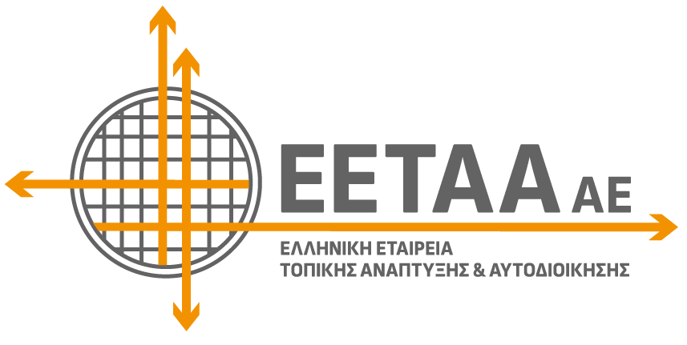


ΠΡΟΓΡΑΜΜΑ ΣΥΝΑΝΤΗΣΗΣ ΕΡΓΑΣΙΑΣ

Παρασκευή, 3 Ιουλίου 2026

«Η σημασία της δημιουργίας Δικτύου ΟΤΑ
για την προστασία της Βιομηχανικής Κληρονομιάς»
2:00

12:00–12:30 Χαιρετισμοί

- Παντελής Τσακίρης, Πρόεδρος Επιτροπής Πολιτισμού & Νεολαίας Κ.Ε.Δ.Ε., Δήμαρχος Ωραιοκάστρου
- Μαρία Λιλιμπάκη, Πρόεδρος Παραρτήματος Θεσσαλονίκης ΕΛΛ.ΕΤ., Γραμματέας ΣΥ.ΒΙ.Κ/ΕΛΛ.ΕΤ.
- Δημήτρης Μαραβέλιας, Πρόεδρος Ε.Ε.Τ.Α.Α. Α.Ε.

12:30–13:00 Προστασία της Βιομηχανικής Κληρονομιάς και ο ρόλος του δικτύου (ΣΥ.ΒΙ.Κ/ΕΛΛ.ΕΤ.)

- Η σημασία και η χρησιμότητα ενός Δικτύου για τη Βιομηχανική Κληρονομιά
- Το απόθεμα (κτήρια, μηχανήματα, αρχεία) και η καταγραφή του – Θεσμικό πλαίσιο προστασίας
- Αναπτυξιακός σχεδιασμός και καλές πρακτικές αποκαταστάσεων και συνεργειών – πολιτιστικός/βιομηχανικός τουρισμός και διεθνείς συνεργασίες

13:00–13:45

- Καλές Πρακτικές – Εμπειρίες από άλλα δίκτυα

13:45–14:30 Συζήτηση – Καταγραφή Συμπερασμάτων – Προγραμματισμός επόμενων δράσεων

Λήξη εργασιών

